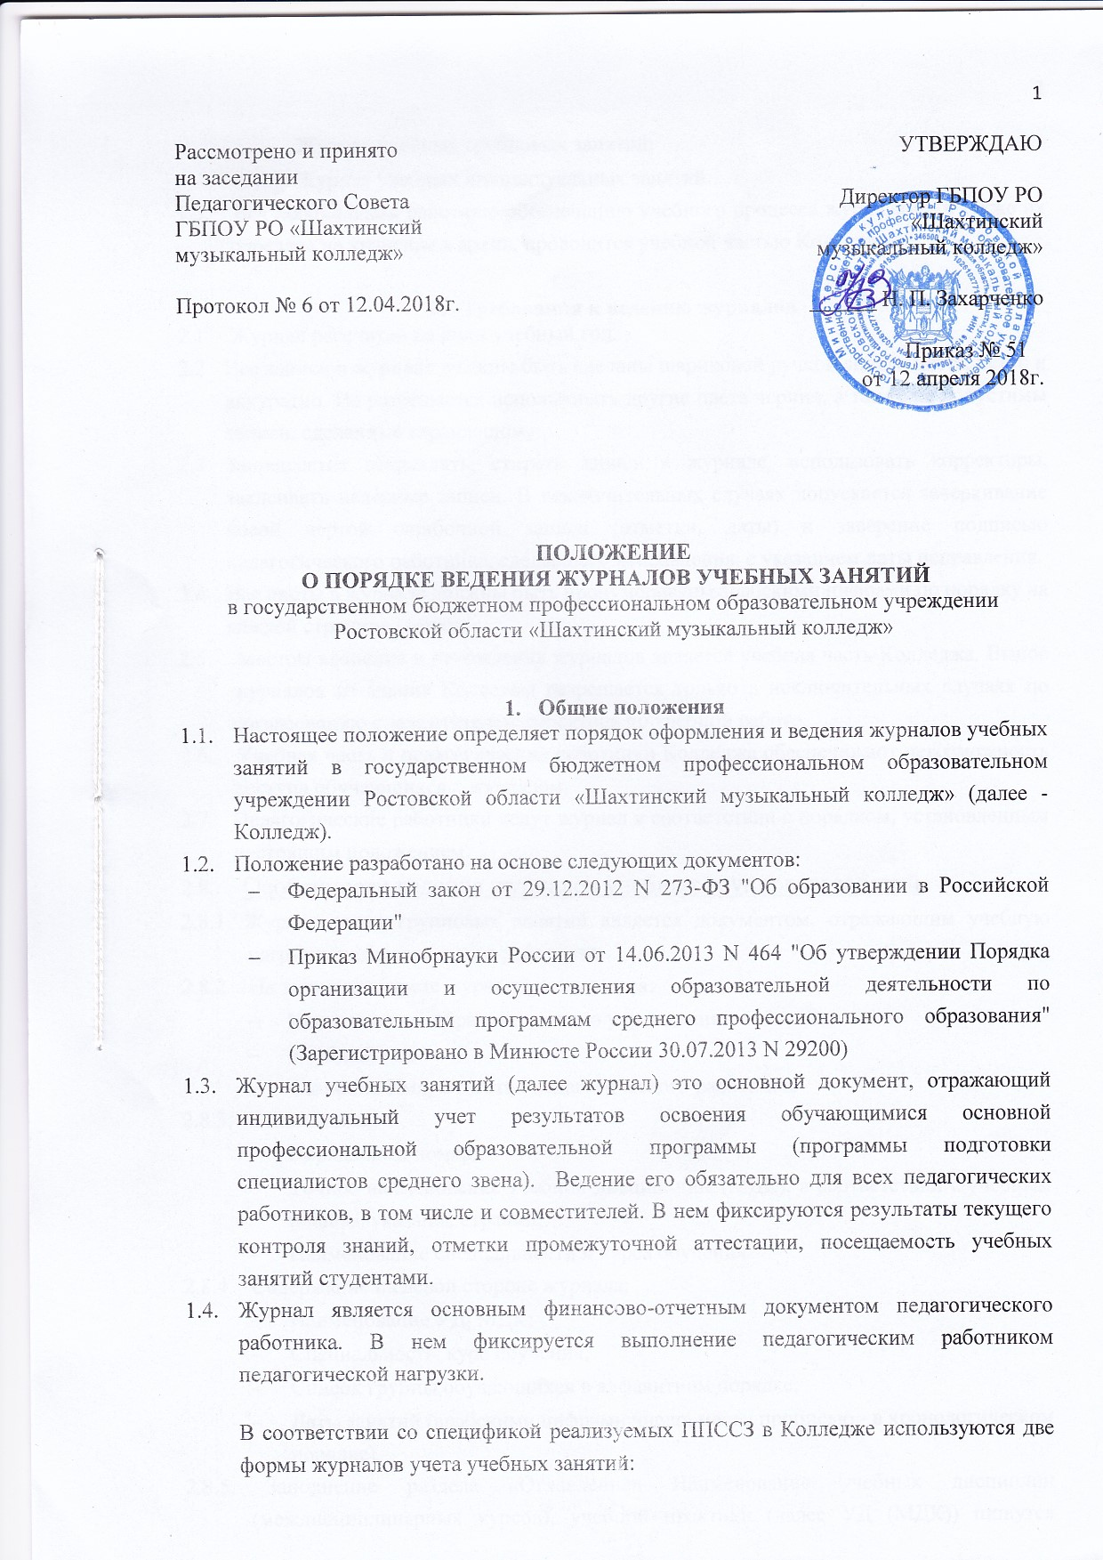
Рассмотрено и принято
на заседании
Педагогического Совета
ГБПОУ РО «Шахтинский
музыкальный колледж»

Протокол № 6 от 12.04.2018г.

УТВЕРЖДАЮ

Директор ГБПОУ РО
«Шахтинский
музыкальный колледж»

______ Н. П. Захарченко

Приказ № 51
от 12 апреля 2018г.

ПОЛОЖЕНИЕ
О ПОРЯДКЕ ВЕДЕНИЯ ЖУРНАЛОВ УЧЕБНЫХ ЗАНЯТИЙ
в государственном бюджетном профессиональном образовательном учреждении
Ростовской области «Шахтинский музыкальный колледж»

- Общие положения
  - Настоящее положение определяет порядок оформления и ведения журналов учебных занятий в государственном бюджетном профессиональном образовательном учреждении Ростовской области «Шахтинский музыкальный колледж» (далее - Колледж).
  - Положение разработано на основе следующих документов:
- Федеральный закон от 29.12.2012 N 273-ФЗ "Об образовании в Российской Федерации"
- Приказ Минобрнауки России от 14.06.2013 N 464 "Об утверждении Порядка организации и осуществления образовательной деятельности по образовательным программам среднего профессионального образования" (Зарегистрировано в Минюсте России 30.07.2013 N 29200)
  - Журнал учебных занятий (далее журнал) это основной документ, отражающий индивидуальный учет результатов освоения обучающимися основной профессиональной образовательной программы (программы подготовки специалистов среднего звена). Ведение его обязательно для всех педагогических работников, в том числе и совместителей. В нем фиксируются результаты текущего контроля знаний, отметки промежуточной аттестации, посещаемость учебных занятий студентами.
  - Журнал является основным финансово-отчетным документом педагогического работника. В нем фиксируется выполнение педагогическим работником педагогической нагрузки.
В соответствии со спецификой реализуемых ППССЗ в Колледже используются две формы журналов учета учебных занятий:
- Журнал учебных групповых занятий;
- Журнал учебных индивидуальных занятий
1.5. Вся необходимая работа по обеспечению учебного процесса журналами, а также их передача на хранение в архив, проводится учебной частью Колледжа.

- Требования к ведению журналов
    - Журнал рассчитан на один учебный год.

    - Все записи в журнале должны быть сделаны шариковой ручкой синего цвета, четко и аккуратно. Не разрешается использовать другие цвета чернил, а также не допустимы записи, сделанные карандашом.

    - Запрещается исправлять, стирать записи в журнале, использовать корректоры, заклеивать неверные записи. В исключительных случаях допускается зачеркивание косой чертой ошибочной записи (отметки, даты) и заверение подписью педагогического работника, сделавшего исправления, с указанием даты исправления.

    - Все листы в журнале должны быть пронумерованы арабскими цифрами по порядку на каждой странице сверху.
2.5. Местом хранения и нахождения журналов является учебная часть Колледжа. Вынос журналов из здания Колледжа разрешается только в исключительных случаях по согласованию с заместителем директора по учебной работе.
2.6. Учебная часть и педагогические работники Колледжа обеспечивают невозможность доступа обучающихся к журналам.
2.7. Педагогические работники ведут журнал в соответствии с порядком, установленным настоящим положением.
2.8. Особенности ведения журналов учебных групповых занятий.
2.8.1. Журнал учета групповых занятий является документом, отражающим учебную нагрузку педагогического работника.
2.8.2. На титульном листе журнала указывается:
- Наименование образовательного учреждения;
- Учебный год;
- Фамилия, Имя, Отчество педагогического работника.
2.8.3. Оглавление:
- Порядковый номер;
- Точное наименование учебной дисциплины (МДК), в соответствии с учебным планом, указание страниц;
- Наименование специальности и курса обучения.
2.8.4. Содержание на левой стороне журнала:
- Наименование УД, МДК;
- Специальность, курс обучения;
- Список группы обучающихся в алфавитном порядке;
- Даты занятий (арабскими цифрами число, месяц прописью - в хронологическом порядке).
2.8.5. Заполнение раздела «Оглавление» Наименование учебных дисциплин (междисциплинарных курсов), учебной практики (далее УД (МДК)) пишутся с заглавной буквы в строгом соответствии с рабочим учебным планом данной учебной группы. Количество листов, отводимых для каждой УД (МДК), определяются в зависимости от количества часов, выделенных на них в учебном плане, при этом учитывается возможность деления группы на подгруппы. Для записи занятий для каждой подгруппы отводятся отдельные листы.
2.8.6. Заполнение в журнале наименование УД (МДК), при этом наименование УД (МДК) записывается с заглавной буквы в соответствии с рабочим учебным планом группы.
2.8.7. Преподаватель ежеурочно оформляет записи в журнале на специально отведенных под УД (МДК) листах.
На левой стороне листа журнала:
- проставляет в соответствующей графе число арабскими цифрами с соблюдением хронологии, а название месяца пишется прописью;
- отмечает обучающихся, отсутствующих на занятии буквами «нб»;
- в клетках для отметок преподаватель имеет право проставлять только один из следующих символов: «2», «3», «4», «5», «нб» (отсутствие на уроке), «н/а» (неаттестация), «зч» (зачет), «н/з» (незачет);
- оценено должно быть не менее 60% занятий;
- отметка о результате промежуточной аттестации (зачете или дифференцированном зачете) выставляется в столбце последнего занятия, внизу столбца производится запись вдоль столбца «Зачет» или «Диф. зачет» после записи последнего занятия; если по УД (МДК) в семестре не предусмотрена промежуточная аттестация, то в виде «итоговой» оценки выставляется семестровая оценка («5», «4», «3», «2», «1») без занесения записи в зачётную книжку;
На правой стороне журнала преподаватель записывает:
- арабскими цифрами дату проведения занятия (число и месяц), строго в соответствии с расписанием учебных занятий;
- количество учебных часов (1ч. или 2ч.);
- ежемесячно подсчитывается итоговое количество часов за месяц;
- краткое содержание урока в соответствии с тематическим планом, отступления от которого категорически запрещаются. Не допускается сокращение слов при записи тем занятий. Если содержание урока не помещается на одной строке, допускается использование нескольких строк. При проведении нескольких пар по одной теме, в кратком содержании урока тема повторяется несколько раз; прочерки, обозначающие «повтор» запрещены. Обязательно записывается номер и тема практической, контрольной работы в соответствии с рабочими учебными планами. Возможны сокращения - например: «Пр. р. №1. или К.р. №1.». Такие записи как «Повторение», «Решение задач» и другие допускаются только с указанием конкретной темы. Исключение составляет лишь «Зачетное занятие», в том случае, когда на этом занятии предусмотрена промежуточная аттестация по УД (МДК) в виде зачета (дифференцированного зачета);
- в столбце «Что задано» в журнале записывается домашнее задание в соответствии с тематическим планом. Если домашнее задание задается по учебнику, то запись оформляется следующим образом: «[1] Гл.4 §3 п.1», «[2] с. 15-17», «[1] с. 205, 207»; в противном случае прописывается вид деятельности: «конспектирование», «изучение конспекта», «подготовка к ПР», «подготовка реферата».
- в последнем столбце ставится подпись преподавателя.
2.8.8. Записи дат правой стороны журнала должны соответствовать записям дат на левой стороне.
По письменным работам, записанным на правой стороне журнала, отметки выставляются всем обучающимся, за исключением отсутствовавших, в графы того дня, когда проводилась данная работа.
Если на практическом занятии предусматривается оценка знаний всех обучающихся, отметки выставляются по подгруппам (в случае деления группы на подгруппы) в графы того дня, когда проводилось практическое занятие.
2.9. Особенности ведения журналов учебных индивидуальных занятий.
2.9.1. Журнал учета групповых занятий является документом, отражающим учебную нагрузку педагогического работника.
2.9.2. На титульном листе журнала указывается:
- Наименование образовательного учреждения;
- Учебный год;
- Фамилия, Имя, Отчество педагогического работника
2.9.3. На 1и2 страницах отражается:
- расписание индивидуальных занятий с обучающимися на 1 и 2 полугодие учебного года, с указанием дней недели, времени занятий;
- Ф.И.О. обучающегося;
- Наименование УД, МДК;
- Специальность, курс обучения;
- Количество часов на каждое занятие.
2.9.5. Под чертой указывается количество часов занятий за каждый день. Внизу страницы должно быть отражено количество часов учебных занятий в неделю и стоять подпись педагогического работника.
2.9.6. Содержание:
На левой стороне
- На странице сверху ставится номер страницы по порядку;
- Ф.И.О. обучающегося;
- Даты занятий арабскими цифрами, месяц прописью;
- Количество часов на занятие с каждым обучающимся.
На правой стороне
- Ставятся даты с указанием часов, отработанных педагогическим работником за этот день и его подпись;
- Подсчет отработанных часов ведется ежемесячно.
В связи с практикоориентированностью индивидуальных занятий содержание в журнале индивидуальных занятий – не отражается.
Содержание занятий отражается в индивидуальных планах обучающихся.
2.10. Преподаватель обязан регулярно проводить оценку знаний обучающихся, следить за накопляемостью отметок, своевременно выставлять результаты промежуточной аттестации. Преподаватель несет ответственность за объективность отметок, выставленных обучающимся в журнал.
2.11. Количество оценок в семестре должно быть не менее количества практических работ, предусмотренных в рабочих учебных планах.
2.12. В журнал заносятся отметки о прибытии, выбытии и другие виды движения обучающихся (отчисление, перевод на другие формы обучения, предоставление академического отпуска) с указанием номера, даты приказа и его краткого содержания. Данные отметки ставятся напротив фамилии обучающегося.
2.13. При ведении журнала учебных занятий запрещено:
- выставление точек, отметок со знаком «минус» и «плюс» не допускается; выставление в одной клетке двух отметок не допускается;
- отметки, выставленные в столбец, чертой, другим цветом, отделять их пустыми столбцами и т.п.;
- текущие отметки следующего семестра выставляются сразу после отметок промежуточной аттестации; пропуски столбцов не допускаются.
- записи на левой и правой сторонах журнала, не предусмотренные данным положением, не допускаются.
3. Контроль ведения журналов.
3.1. Постоянный контроль за ведением журналов осуществляется председателем ПЦК, ПК.
3.2. В случае многократного повторения замечаний одному и тому же педагогическому работнику председатель ПЦК, ПК готовит аналитическую справку для заместителя директора по УР по результатам проверок журналов.
3.3. Заместитель директора по УР ежемесячно осуществляет контроль за соблюдением требований к оформлению журналов.
3.4. Заместитель директора по УР ежемесячно осуществляет подсчет количества фактически отработанных часов преподавателями и передает в табель учета рабочего времени в бухгалтерию Колледжа.
4. Ответственность.
4.1. Ответственность за ведение журнала, его состояние и сохранность во время образовательного процесса несут преподаватели, заместитель директора по учебной работе, председатели ПЦК и председатели ПК, старший лаборант учебной части.
4.2. В случае несоблюдения педагогическим работником настоящего Положения на него может быть наложено дисциплинарное взыскание.
5.Хранение журналов
Срок хранения учебного журнала – 5 лет со дня окончания учебного года, на который данный журнал был заведен.

